SEND

Integrazione dei sistemi di Postalizzazione e Recapito

Indice dei contenuti

1 Processi e Diagrammi di flusso funzionali 4
1.1 Processo di Postalizzazione 5
1.1.1 Accettazione/Smistamento 6
1.1.2 Normalizzazione/Codifica 8
1.1.3 Stampa 8
1.1.4 Postalizzazione/Recapito 9
2 Interfacce utilizzate dalle piattaforme 17
2.1 Orchestratore Recapitista 21
2.1.1 IFA (8) Presa in carico postalizzazione – (UPLOAD HTTPS) 22
2.1.2 IFA (13a) Richiesta duplicati - WS REST 22
2.2 Recapitista Orchestratore 26
2.2.1 IFA (8rit) – Esito Caricamento DU (modalità 1) 27
2.2.2 IFA (9a) – Distinta/Esito Accettazione (modalità 1 - AXWAY – AWS Object Storage) 28
2.2.3 IFA (16) – Esito Caricamento e di Accettazione DU (modalità 2 - WS REST + AWS Object Storage) 29
2.2.3.1 IFA (16) Call-Back 31
2.2.4 IFA (10) – Esiti/Ritorni RHM – WS REST + AWS Object Storage 31
2.2.4.1 IFA (10) Call-Back 32
2.2.4.2 IFA (13arit) Call-Back 34
2.3 Comunicazioni AWS Object Storage 36
2.3.1 IFA (14) Referenziazione all’AWS Object Storage 36
2.3.1.1 Richiesta “GetUpload” 36
2.3.1.2 Richiesta “GetDownload”: 38
2.3.2 IFA (15) Accesso AWS Object Storage (presignedUrl) 39
2.3.3 IFA (15a) Accesso AWS Object Storage (S3) 40

Acronimo | Definizione
CDS | Centri di Stampa
CGC | Centri di Gestione della Corrispondenza
FSU | Fornitore del Servizio Universale
IFA | Infrastructure and Architecture
IUN | o «identificativo univoco della notificazione», è il codice univoco attribuito dalla Piattaforma di Notifiche a ogni singola notificazione richiesta dalle Amministrazioni
PN | Piattaforma di Notifiche
SINI | Sistema di Normalizzazione Indirizzi
AAD | Azure Active Directory
OAM | Open AM (Access Management)
AWS-IAM | Amazon Web Services - Identity and Access Management
AWS-OS | Amazon Web Services – Object Storage
ORC | Sistema Orchestratore
FMT | Sistema Formatting

Acronimi e Definizioni

Allegato | Titolo | Nome del File | File
PoR.08 | Stati Previsti dal processo di lavorazione Consolidatore | PAGOPA-CONSOLIDATORE_Anagrafica Stati_v2.2.xlsx
R.09 | Stati Previsti dal processo di lavorazione Recapito | PaperProgressStatusEvent_statusCode.csv

Registro della Documentazione di Riferimento

Processi e Diagrammi di flusso funzionali

Il documento ha lo scopo di descrivere l’interazione tra i vari moduli utilizzati per l’integrazione tra Piattaforma Notifiche, Consolidatore e Recapitisti, riportandone i processi funzionali ed i relativi diagrammi di flusso.

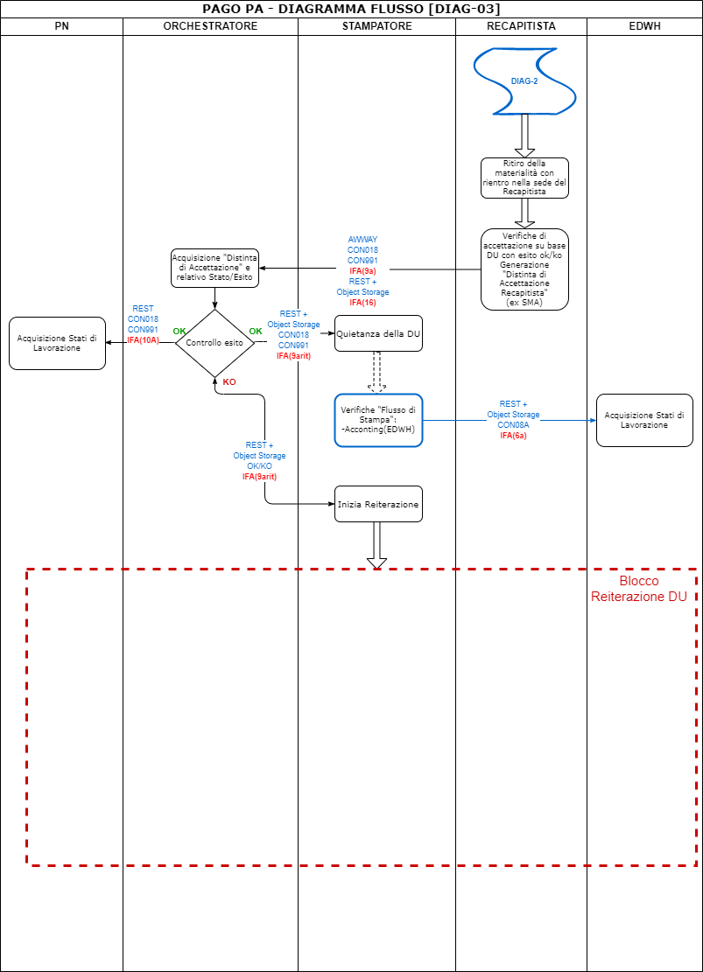

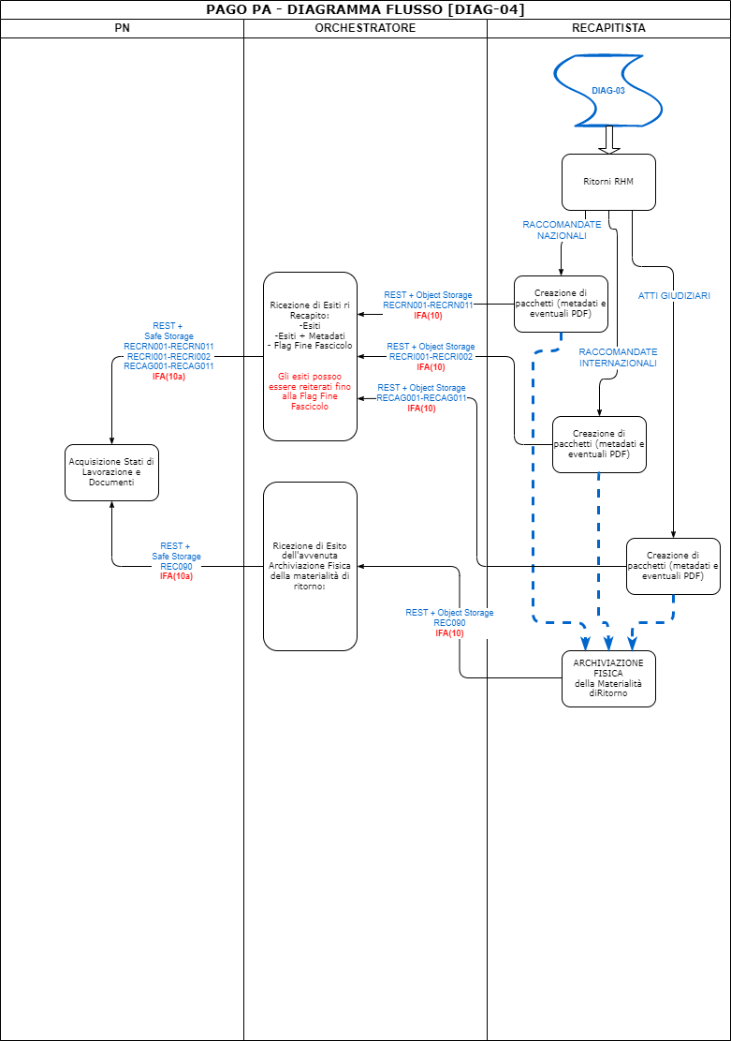

Processo di Postalizzazione

Il processo ha lo scopo di assicurare la gestione della stampa e della postalizzazione di documenti singoli denominati “Notifiche”, ricevuti in formato digitale PDF, provenienti dalla Piattaforma di Notifiche (External Channel). Il processo prevede di fornire a Piattaforma Notifiche un aggiornamento continuo degli stati di lavorazione di ogni singola “Notifica”. E’ articolato in diverse fasi gestite da sistemi di diverse organizzazioni e include alcuni stati di lavorazione legati a SLA e relative penali.
Orchestratore (sistema centralizzato di gestione in seno al Consolidatore) ha il compito di configurare gli stati soggetti a SLA per fornire dei warning preventivi affinché sia possibile prendere le azioni opportune.

La gestione del processo prevede l’ausilio dei seguenti sistemi principali:
- Piattaforma Notifiche
Preposto ad avviare il processo e ricevere un costante aggiornamento dello stato di lavorazione.
- Consolidatore:
- Orchestratore;
Preposto a eseguire i controlli di accettazione, l’orchestrazione e la tracciatura del processo.
- Formatting;
Preposto a verificare l’idoneità dei documenti PDF alla stampa e protocollare (codici raccomandata/atto).
- EDWH
Preposto a collezionare dati di tracciatura, cruscotto di monitoraggio e fatturazione relativi alle comunicazioni.
- Stampatori
Preposti ad eseguire la stampa e l’imbustamento delle comunicazioni.
- Recapitisti;
Preposti ad eseguire la consegna e l’acquisizione dei relativi esiti delle comunicazioni.

Il processo si articola nelle seguenti fase di lavorazione:
- Accettazione/Smistamento
- Normalizzazione/Codifica
- Stampa
- Postalizzazione/Recapito

Accettazione/Smistamento

La fase di lavorazione viene eseguita dai seguenti sistemi:
- Piattaforma Notifiche;
- Orchestratore

La fase ed anche l’intero processo iniziano con la sottomissione/affido delle “Notifiche” da parte della PN, tramite l’IFA (1) al consolidatore (Orchestratore). Nella richiesta, PN può dichiarare il file PDF che rappresenta la “Notifica” ed eventuali file aggiuntivi che rappresentano l’immagine degli atti facenti riferimento alla “Notifica”, anche denominata Copia di Cortesia dell’atto.

Alla ricezione della chiamata, l’Orchestratore esegue dei controlli preliminari al fine di fornire la risposta di accettazione della richiesta proveniente dalla PN (la lista dei controlli è riportata nel paragrafo di approfondimento dell’IFA (1)). La risposta conseguente all’esito dei controlli preliminari è fornita in modalità sincrona nella response dell’IFA (1).
Qualora tali controlli non fossero superati Orchestratore provvede a fornire un esito negativo dell’accettazione (lo stato logico è CON999 nella response a PN è 400.xy) e relativa motivazione di scarto. In questo caso la chiamata viene tracciata esclusivamente nei log e non su DB.

La response prevede gli esiti riportati nella tabella che segue.

Codice | Descrizione
200.00 | OK
400.01 | Errore di validazione sintattica del messaggio
400.02 | Errore di validazione regole semantiche
404.00 | requestId mai ricevuto
409.00 | requestId già utilizzato
500.xy | Errori interni al server

Nel caso di accettazione positiva Orchestratore provvede a inviare a PN lo stato (lo stato logico è CON001, nella response 200.00), inserisce la chiamata nel DB e procede a eseguire ulteriori controlli.

Gli ulteriori controlli sono eseguiti nella sequenza riportata si seguito:
- verificare che i file referenziati nella chiamata siano presenti su Safe Storage e lavorabili previo controllo del HASH,
- verificare che i metadati che consentono lo smistamento (Country e CAP) abbiano valori validi ovvero riportati nelle rispettive tabelle di configurazione dell’Orchestratore.

Nel caso l’esito del primo controllo fosse negativo l’Orchestratore fornisce uno stato di scarto (lo stato logico è CON998 e va riportato a PN) mentre qualora l’esito negativo fosse relativo alla seconda tipologia di controllo fornisce (lo stato logico è CON997 e va riportato a PN). Tale comunicazione viene stabilita tramite l’IFA (10a).
Nel caso di esito positivo di entrambi i controlli, Orchestratore non fornisce alcuna indicazione a PN poiché l’esito positivo dell’affido può essere fornito solo dopo la conclusione della fase di STAMPA. Ciò deriva dal fatto che anche nelle successive fasi di processo (Normalizzazione PDF e Stampa) sono incluse ulteriori verifiche che potrebbero portare allo scarto della richiesta di affido.

Gli aggiornamenti dello stato di lavorazione che Orchestratore invia a PN sono continui. La lista degli Stati gestiti è inserita quale riferimento R.08 (Stati Consolidatore) ed R.09.

Nel caso in cui i controlli della fase di accettazione fossero superati Orchestratore raggruppa le “Notifiche” ricevute da PN in base ai seguenti criteri di aggregazione:
- PRODOTTO
AR, 890, RIR, RS, RIS
- CAP
- LOTTO_RECAPITO
Entità che corrisponde ad Aree Geografiche di recapito per le diverse tipologie di Prodotto. Il rapporto tra Recapitisti e Lotti è di tipo 1:n, ovvero che un Recapitista potrebbe aggiudicarsi più di un lotto. Ovviamente l’aggiudicazione è esclusiva.
- RECAPITISTA
Entità di sola relazione con LOTTO_DI_RECAPITO ma esclusa nelle logiche di smistamento/aggregazione
- SOTTOLOTTO_RECAPITO
Rappresenta il sotto insieme del LOTTO_DI_RECAPITO per una diversa assegnazione dei Codici (omologazione/range/tripletta). Nel set di campi da inviare a Formatting è presente anche questo per consentire di richiedere a “Erogatore Codici” il relativo RANGE.
- CGC/STAMPATORE
Entità che corrisponde ad Aree Geografiche di stampa per tutte le tipologie di Prodotto.

Tramite la ricerca nella tabella di look-up, l’Orchestratore ottiene lo Stampatore destinato a eseguire la stampa e il Recapitista che ne deve eseguire il recapito.
L’aggregazione delle “Notifiche” in Flussi omogenei è necessaria per consentire una gestione più agevole da parte dei processi di stampa. L’invio di tali Flussi è regolato mediante la configurazione di due soglie: una temporale (numero di minuti) e una numerica (numero di documenti).

NOTA IMPORTANTE
I campi AR inseriti nel pacchetto “Flusso di Notifiche” sono quelli registrati nel database dell’Orchestratore poiché le buste/cartoline di ritorno devono pervenire ai diversi centri DEMAT indicati dai Recapitisti.

Ciò significa che i valori dei campi AR inviati da PAGOPA sono sovrascritti da quelli registrati nelle tabelle di smistamento dell’Orchestratore.
Orchestratore registra comunque, su DB, i valori dei campi AR ricevuti da PAGOPA.

Normalizzazione/Codifica

Le entità logiche omogenee aggregate, denominate “Flussi di Notifiche”, sono trasferite tramite l’IFA (3) (lo stato logico è CON003 e NON va riportato a PN) al sistema Formatting per ulteriori controlli.

Formatting alla ricezione dei flussi provvede ad assolvere le seguenti mansioni:
- Verifica della conformità alla stampa dei file PDF legati alla “Notifica” pervenuta da PN. Tale compito viene eseguito tramite l’ausilio di un servizio denominato “MILL Plus”. Nel caso di mancata conformità, la singola “Notifica” viene posta in stato “ko” (lo stato logico è CON996 e va riportato a PN) notificandolo a Orchestratore tramite l’IFA (3srt) e rimuovendola dal “Flusso di Stampa” generato a valle che viene riconsegnato all’Orchestratore tramite IFA (4). Le comunicazioni tra Formatting e Mill Plus sono regolate dall’IFA (3a).
Nel caso in cui l’affido consista di due file “Notifica + Atto”, Formatting esegue la verifica di stampabilità di entrambi i file PDF ed in caso di mancata conformità da parte di almeno uno dei due file, pone la “notifica in “ko” (CON996) notificandolo a Orchestratore tramite l’IFA (3srt) e rimuovendola dal “Flusso di Stampa” generato a valle che viene riconsegnato all’Orchestratore tramite IFA (4). In caso di conformità ne esegue l’unione in un unico file PDF.
- Esegue l’assegnazione del Codice Univoco Comunicazione ad ognuna delle “Notifiche” incluse nel flusso che hanno superato il controllo di stampabilità dei PDF. Tale compito viene eseguito tramite l’ausilio di un servizio denominato “Erogatore Codici”. Formatting per ogni flusso di notifiche ricevuto provvede a eseguire richiesta verso “Erogatore Codici” delle comunicazioni incluse nel flusso. Non esegue richieste di un insieme di codici preventiva. Le comunicazioni tra Formatting e l’Erogatore Codici sono regolate dall’IFA (3b).

Una volta assolto ai compiti riportati in precedenza, Formatting riconsegna a Orchestratore mediante l’IFA (4), una nuova aggregazione denominata “Flusso di Stampa”, che consiste in un “Pacchetto PDZ” che contiene le sole comunicazioni che hanno superato i controlli PDF (lo stato logico è CON004 e NON va riportato a PN).

Orchestratore tramite IFA (4) acquisisce da Formatting ulteriori metadati della “Notifica” nei quali hanno particolare valenza i codici atto/raccomandata, con i quali arricchisce il set dei metadati del suo Database. Riceve inoltre il riferimento del file del “Flusso di Stampa” che sottomette al CGC (Stampatore) mediante l’IFA (5), ultimando la “fase logica” di Normalizzazione e iniziando quindi quella di Stampa (lo stato logico è CON005 e NON va riportato a PN).

Stampa

Ognuno degli Stampatori riceve i “Flussi di Stampa” tramite la propria IFA (5), caricandoli ed elaborandoli mediante sistemi propri.
In modalità asincrona, gli Stampatori forniscono tramite l’IFA (6) i vari stati di lavorazione della fase di stampa.
- Preso in Carico (valido per flusso di stampa) [lo stato logico è CON006 e NON va riportato a PN]
- Accettato (valido per flusso di stampa) [lo stato logico è CON007 e NON va riportato a PN]
- Imbustato (Valido per il flusso di stampa) [lo stato logico è CON008 e NON va riportato a PN]
- Completato (Prevede scarti parziali, di alcune “Notifiche”) [lo stato logico è CON993 per gli oggetti scartati mentre è CON080 per tutti gli altri. Entrambi gli stati vanno riportati a PN].
- Accounted (Accounting Eseguito) questo evento viene comunicato all’Orchestratore tramite IFA (6a) e non ha riferimenti aggregativi con il flusso di stampa. [lo stato logico è CON08a e NON va riportato a PN]
- Errore/Scartato (Scarto totale del flusso di stampa e delle “Notifiche” in esso contenute) [lo stato logico è CON995 e va riportato a PN. Implica il ko per tutte gli oggetti nel flusso di Stampa ]
- Annullato (Scarto totale per impossibilità di stampa ed eventuale re-direzione verso Stampatore alternativo [lo stato logico è CON994 e NON va riportato a PN. Implica il ko per tutte gli oggetti nel flusso di Stampa]

Lo stato Completato rappresenta lo stato finale (positivo) della fase di stampa e l’unico aggiornamento che Orchestratore deve inviare a PN (tra gli stati positivi) tramite l’IFA (10a). Lo stato “Accounted” viene generato da processi collaterali del Centro di Stampa e sicuramente viene inviato dopo la completa gestione di fasi successive (Invio DU e relativa Accettazione da parte del Recapitista). Accounted viene comunicato da Stampatore a Orchestratore tramite l’ausilio dell’IFA (6a).

Nella fase di stampa si completano i controlli per la “Validazione dell’affido” delle “notifiche” ricevute da PN verso il recapito. Nella fase di Stampa, potrebbero essere riscontrate ulteriori cause di scarto nella Stampa (CON995 e CON993). Tali tipologie di scarto sono inviate alla Piattaforma di Notifiche. Nel caso non si verificassero scarti Orchestratore invia a PN lo stato Completato (CON080) che sancisce la chiusura positiva di tutti i controlli del processo di stampa delle “notifiche” e degli atti e l’avvenuta conclusione della fase di stampa.

Postalizzazione/Recapito

L’imbustamento rappresenta il completamento della fase di stampa alla quale succede l’inizio di quella di postalizzazione e recapito con la generazione, da parte dello Stampatore, della distinta di “Postalizzazione Pronta” (DU). Tale documento consiste in un file CSV nel quale vengono riportati tutti i metadati, relativi ad ogni singola comunicazione, che risultano necessari al Recapitista per poter identificare e conseguentemente gestire il recapito delle comunicazioni.
La distinta DU viene comunicata ad Orchestratore (lo stato logico è CON009 e NON va riportato a PN) mediante l’IFA (7) e contiene comunicazioni omogenee a livello di Prodotto (AR, 890, RIS, RIR, RS). Le comunicazioni incluse in questa nuova aggregazione, perdono il riferimento con quelle precedenti (Flusso Notifiche, Flusso di Stampa, Lotto).
L’Orchestratore “avvisato” da una chiamata REST, esegue il “parsing” del file CSV ricevuto per identificare le comunicazioni inserite nella DU per tracciarne l’aggregazione con questa nuova entità (DU). Il “parsing” prevede l’identificazione delle singole comunicazioni (Notifiche), tramite il valore di una delle colonne “Chiavi Spare” che riporta l’identificativo RequestID ricevuto all’affido dalla PN e il codice raccomandata/atto (posto in prima colonna della DU).

Orchestratore inoltra quindi il pacchetto DU come segue:
- Al Recapitista (opportuno tramite l’IFA (8);
- A PN comunicando lo stato si DU inviata al Recapitista (CON010) e di Stampa Completata (CON080)
- A Formatting mediante IFA (7sig) (lo stato logico è CON10A e NON va riportato a PN). Formatting appone il sigillo al file CSV che rappresenta la DU e conseguentemente lo ritorna all’Orchestratore (lo stato logico è CON10B e NON va riportato a PN) mediante IFA (7dlv). Orchestratore ricevuta la DU “Sigillata” la inoltra a PN (lo stato logico è CON011 e va riportato a PN) “DU consegnata al Recapitista” IFA (10a).

Alla ricezione della DU, il Recapitista ne esegue il caricamento inviando l’esito di tale operazione a Orchestratore in modalità asincrona tramite IFA16 (lo stato logico è CON992 ”KO” o CON012”OK” - entrambi gli stati vengono riportati a Piattaforma Notifiche). Orchestratore lo inoltra allo Stampatore tramite IFA(7rit) e a PN tramite IFA(10a).

Lo Stampatore deve prevedere la comunicazione verso PN e Recapitista dello stato “materialità pronta per il ritiro” (lo stato logico è CON09A e viene riportato a PN).

Alla ricezione di un mancato caricamento della DU (CON992), lo Stampatore deve prevedere la correzione e un nuovo inoltro della DU corretta. Lo Stampatore nella rigenerazione della DU può mantenere il medesimo identificativo (codice prenotazione) o utilizzarne uno nuovo, dipendentemente dal tempo trascorso tra la prima e la seconda DU
Orchestratore deve poter tracciare quindi un nuovo evento “DU” che potrebbe avere associazioni NotificheDU diverse. In altre parole, il monitor dell’Orchestratore deve consentire di verificare che vi siano stati due diversi eventi DU il primo ko e un secondo ok. Sebbene tali eventi siano rari, potrebbero generare reiterazioni con “n” stati ko e uno finale ok.
La reiterazione della DU prevede il sigillo e inoltro a PN e la possibilità che il Codice di Prenotazione che identifica la DU debba essere modificato poiché nel frattempo scaduto.

Alla ricezione delle distinte di “Postalizzazione Pronta” (DU) e conseguente positivo caricamento nei suoi sistemi informativi, il Recapitista predispone il ritiro della materialità (Buste) inviando un mezzo presso la sede dello Stampatore. Il ritiro fisico prevede la generazione di una Distinta di Pick-up, da parte dello Stampatore, nella quale possono essere aggregate le comunicazioni segnalate in una o più distinte di “postalizzazione Pronta” (DU) inviate in precedenza.
La Distinta di Pick-up consiste in un documento dapprima cartaceo nel quale vengono elencate le DU, facenti parte del ritiro, e che deve essere firmato (manualmente) dallo Stampatore e dal Recapitista. Il documento deve quindi essere scansionato dallo Stampatore per renderlo un file PDF. Tramite l’IFA (9) lo Stampatore invia la “Distinta di Pick-up” all’Orchestratore (lo stato logico è CON013 e NON va riportato a PN) e richiamando un WS REST comunica i dettagli delle DU incluse nella Distinta di Pick-up.

Ricevuto il file, Orchestratore registra tale evento/stato di lavorazione per tutte le “notifiche” e le DU che ne fanno parte, e inoltra il PDF a Formatting (lo stato logico è CON014 e NON va riportato a PN) IFA (9sig) per apporvi il sigillo. Formatting riconsegna a Orchestratore il PDF firmato (lo stato logico è CON015 e NON va riportato a PN) quindi lo invia a PN (lo stato logico è CON016 e va riportato a PN). Non viene prevista comunicazione di tale documento verso il Recapitista poiché ne ha copia il trasportatore che ha eseguito il ritiro.

Il Recapitista ritornato in sede con la materialità ritirata dallo Stampatore procede con l’accettazione delle singole DU facenti parte della Distinta Pick-up. Al termine di questa fase della lavorazione, Recapitista genera una Distinta di Accettazione per ognuna delle Distinte DU incluse nella materialità ritirata, con lo scopo di fornire evidenza di tale verifica allo Stampatore. Recapitista comunica la “Distinta di Accettazione” (lo stato logico è CON991 ”KO” mentre è CON018”OK”. Entrambi gli stati vanno riportati a PN) all’Orchestratore mediante l’IFA (9a) che provvede a inoltrarla integralmente allo Stampatore (lo stato logico è CON991 ”KO” mentre è CON018”OK”. Entrambi gli stati vanno riportati a PN) via IFA (9arit) e solo il PDF (già sigillato dal Recapitista) a PN via IFA (10a).

L’Accettazione della materialità (su base DU) prevede quanto segue:
- Verifiche Preliminari (Ispezione FISICA). Se esito dei controlli risulta positivo si passa alle verifiche al punto II. Nel caso vi siano discordanze, si procede come segue:
  - Recapitista Operation contatta lo Stampatore informandolo che la materialità legata ad una specifica DU non risulta conforme alle verifiche preliminari e quindi verrà restituita allo Stampatore;
  - Recapitista Operation provvede a riconsegnare la materialità a Stampatore;
  - Stampatore analizza il problema riscontrato e provvedere alla risoluzione. Qualora questo preveda la ristampa gli stati della ristampa non devono essere notificati all’orchestratore.
  - Sanato il problema, Stampatore richiede via mail a Recapitista l’annullamento della DU inviata in precedenza;
  - Recapitista sempre via mail conferma a Stampatore l’avvenuta cancellazione della DU dai propri Sistemi Informativi;
  - Stampatore genera una nuova DU per la materialità sanata e la invia a Orchestratore;
  - Orchestratore inoltra la DU a Recapitista. Ne inoltra copia anche a PN (PAGOPA) dopo averla “Sigillata”;
  - Recapitista Invia a Orchestratore l’esito di caricamento;
  - Orchestratore Invia l’esito di caricamento a Stampatore e a PN.
  - DA QUESTO PUNTO SI REITERANO I PASSAGGI DELLA DU

- Verifiche Informatiche
Tale fase viene avviata se quella delle “Verifiche Preliminari” ha dato esito positivo. Recapitista Operation da corso alla “FORNITURA” ovvero alle verifiche di dettaglio a campione. Tale fase di prevede quanto segue:
  - In caso di esito positivo delle verifiche, Recapitista genera l’invio della “Distinta di Accettazione” con esito “OK” verso Orchestratore. Tale “Distinta di Accettazione” consiste in un file ZIP contenente la l’immagine PDF Firmata Elettronicamente e ulteriori file XML nei quali viene riportato l’esito OK. Orchestratore inoltra tutto il pacchetto ZIP verso Stampatore e il solo file PDF Firmato Elettronicamente a PN (PagoPA);
  - In caso di esito negativo delle verifiche, Recapitista genera l’invio della “Distinta di Accettazione” con esito “KO” verso Orchestratore. Tale “Distinta di Accettazione” consiste in un file ZIP contenente la l’immagine PDF Firmata Elettronicamente e ulteriori file XML nei quali viene riportato l’esito OK. La generazione di una distinta di accettazione con esito KO prevede:
- Recapitista appronta il ritorno della materialità (DU) verso lo Stampatore;
- Recapitista annulla la DU relativa alla Distinta di Accettazione KO eliminandola dal suo DB;
- Orchestratore inoltra tutto il pacchetto ZIP verso Stampatore;
- Stampatore elimina il problema riscontrato/segnalato dal Recapitista;
- Stampatore genera una nuova DU (con un nuovo codice di prenotazione) per la materialità sanata e la invia a Orchestratore;
- Orchestratore inoltra la DU a Recapitista. Ne inoltra copia anche a PN (PagoPA) dopo averla “Sigillata”;
- Recapitista Invia a Orchestratore l’esito di caricamento;
- Orchestratore Invia l’esito di caricamento a Stampatore e a PN.
- Recapitista esegue PICKUP delle materialità;
- Recapitista esegue nuovamente la fase di Accettazione.

L’accettazione “positiva” della materialità determina l’inizio della sottofase di Recapito nella quale il Recapitista esegue tutte le azioni necessarie affinché i porta lettere possano consegnare le comunicazioni ai diversi destinatari.

Di seguito vengono riportati i diagrammi funzionali del processo legato alla gestione della Accettazione della DU.
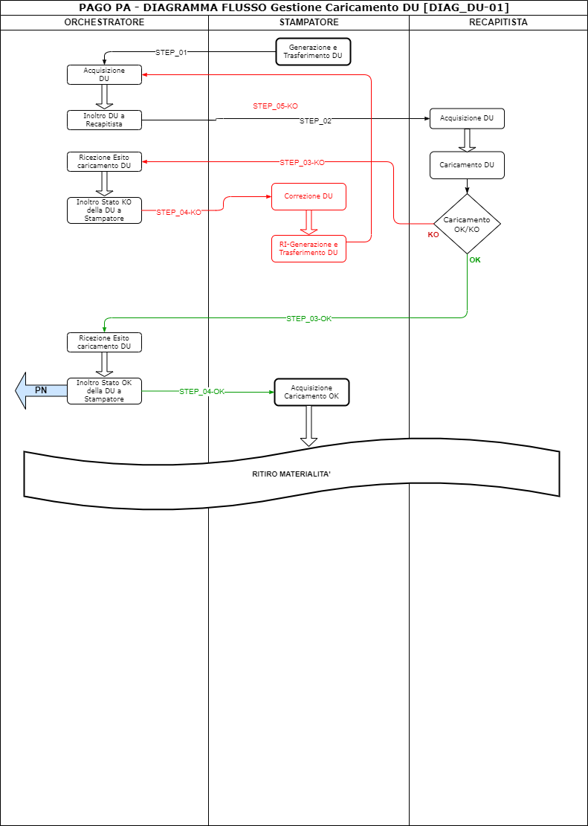

Diagramma Flusso Gestione Caricamento DU

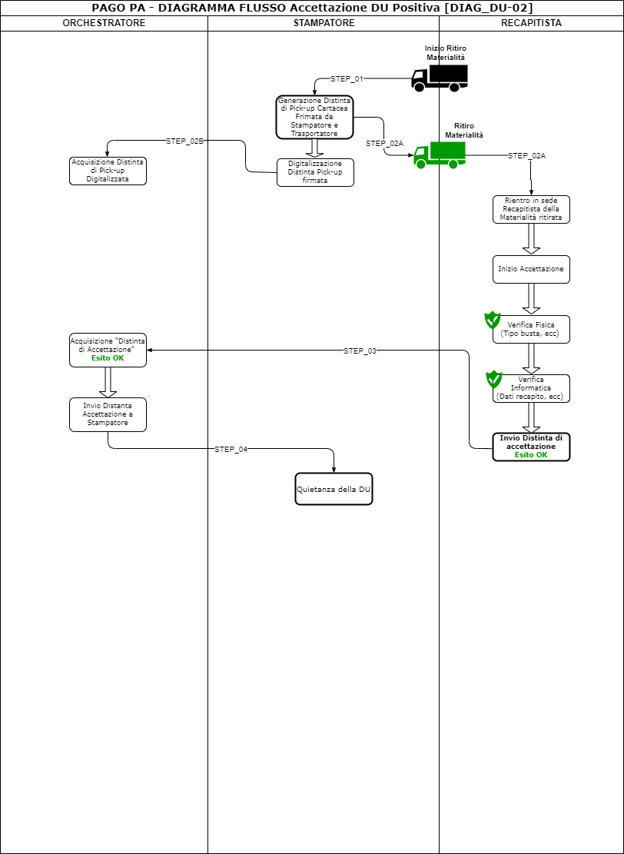

Diagramma Flusso Gestione Accettazione DU “ok”

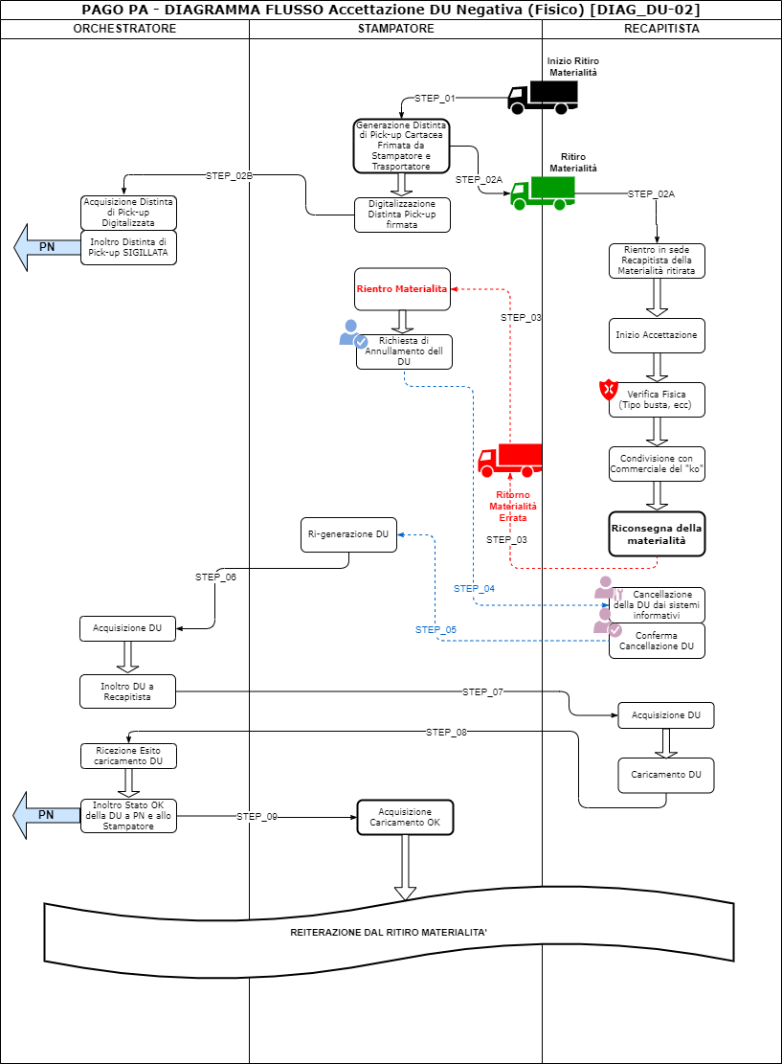

Diagramma Flusso Gestione Accettazione DU “ko Fisico”

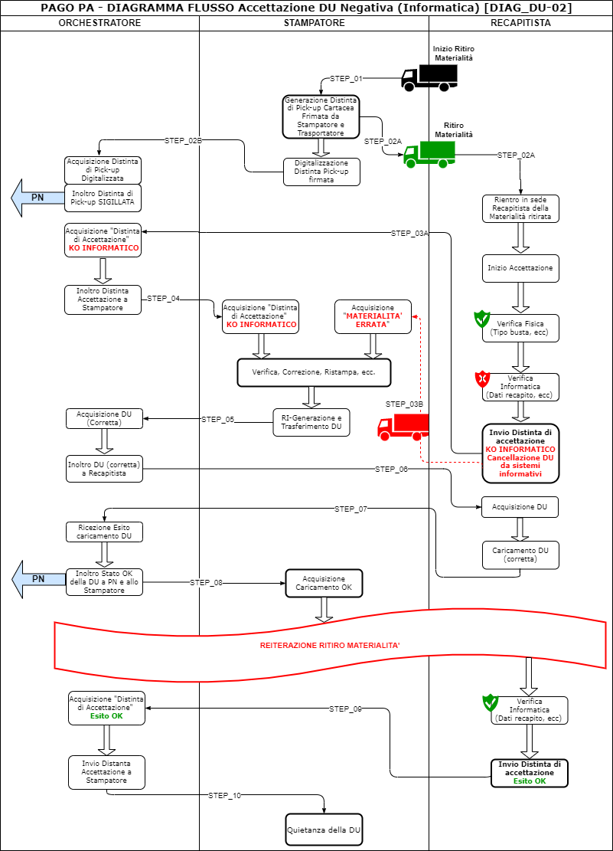

Diagramma Flusso Gestione Accettazione DU “ko Informatico”

Recapitista quindi procede alla fase di recapito ai destinatari delle comunicazioni mediante i Porta Lettere.
La fase di recapito prevede il rientro delle Cartoline/Buste con logiche diverse in base al tipo di prodotto (AR, 890, RIR, RS, RIS). Recapitista provvede quindi alla loro scansione per renderli nel formato digitale (PDF) e poterli comunicare a Orchestratore tramite l’IFA (10).

La gestione del recapito prevede stati/documenti multipli e diversi per tipologia di prodotto. Quelli possibili sono:
- AR
- Consegnato (RECRN001) [23i]
- Mancata Consegna (RECRN002) [PMR]
- Consegnato presso Punti di Giacenza (RECRN003) [solo stato]
- Mancata consegna presso Punti di Giacenza (RECRN004) [solo stato]
- Compiuta giacenza (RECRN005) [PCG]
- Furto/Smarrimento/Deterioramento (RECRN006) [solo stato]
- Inesito (RECRN010) [solo stato]
- In Giacenza (RECRN011) [solo stato]
- 890
- Consegnato (RECAG001) [23L]
- Consegnato a persona abilitata (RECAG002) [CAN]
- Mancata Consegna (RECAG003) [PMR]
- Furto/Smarrimento/Deterioramento (RECAG004) [solo stato]
- Consegnato presso Punti di Giacenza (RECAG005) [CAD]
- Consegna a persona abilitata presso Punti di Giacenza (RECAG006) [CAN]
- Mancata consegna presso Punti di Giacenza (RECAG007) [PMR]
- Compiuta giacenza (RECAG008) [PCG]
- Inesito (RECAG010) [solo stato]
- In Giacenza (RECAG011) [solo stato]
- RS
- Consegnato (RECRI001) [solo stato]
- Mancata Consegna (RECRI002) [PMR]
- RIR
- Consegnato (RECRI001) [23i]
- Mancata Consegna (RECRI002) [PMR]
- RIS
- Consegnato (RECRI001) [solo stato]
- Mancata Consegna (RECRI002) [PMR]

Orchestratore traccia tutti gli eventi (senza sovrascrivere i precedenti) che vengono inviati da Recapitista anche se reiterati con lo stesso stato. Questo in virtù dei diversi stati che il recapito potrebbe avere e della possibilità di ricevere un esito e successivamente lo stesso con l’immagine del ritorno.

Recapitista dopo avere eseguito la dematerializzazione dei documenti di esito, ha l’onere di archiviarli fisicamente per il periodo concordato. Al completamento della fase di archiviazione, Recapitista aggiorna Orchestratore (REC090) tramite l’IFA (10) che li inoltra a PN mediante l’IFA (10a).
Riepilogando, nel comunicare gli esiti, Recapitista invia per ognuno dei documenti di esito i seguenti stati di lavorazione:
- Invio esito recapito
  - Invio del solo esito senza immagine (riferimento e metadati inseriti nel file dei metadati)
  - Invio dell’esito e immagine (riferimento e metadati inseriti nel file dei metadati, Immagine PDF)
  - Invio della Flag di chiusura fascicolo
- Invio esito archiviazione fisica (riferimento e metadati inseriti nel file dei metadati)
NOTA: in alcune circostanze l’esito al punto 1a. potrebbe non essere inviato e/o coincidere con quello al punto 1b.
Relativamente all’invio dell’esito di recapito, il set di metadati previsto per il “File dei Metadati”, include un campo che consente al Recapitista di segnalare la chiusura del “fascicolo esiti”. Tale segnalazione prevede che Orchestratore ignori qualunque altro esito venga trasmesso ad eccezione di quello di archiviazione.

Interfacce utilizzate dalle piattaforme

Nella seguente slide vengono rappresentate le interfacce utilizzate tra i processi:

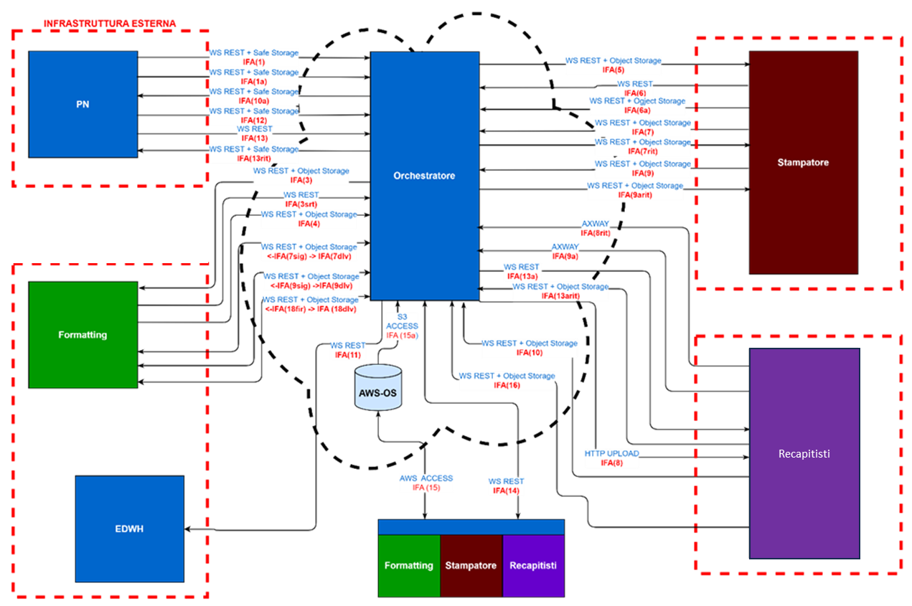

Diagramma a blocchi interfacce

Descrizione delle Interfacce (IFA):

(1) Richieste
L’interfaccia ha lo scopo di consentire a PN di richiedere la stampa della notifica (PDF) e dell’eventuale atto allegato (PDF). L’IFA consiste in WS REST esposto dall’Orchestratore al quale la PN esegue chiamate (HTTPS) che contengono i metadati necessari alla gestione delle richieste e un Safe Storage nel quale vengono caricati i file PDF referenziati nella chiamata. L’accesso al Safe Storage deve prevedere diritti di read/write per entrambi sistemi.

(1a) Stato richieste
L’interfaccia ha lo scopo di consentire a PN di richiedere e di ricevere in modalità sincrona da Orchestratore gli stati di avanzamento del processo di stampa delle “Notifiche” inviate precedentemente. L’IFA consiste in un WS REST esposto da Orchestratore al quale PN esegue chiamate (HTTPS).

(3) Flussi
L’interfaccia consente all’Orchestratore di sottomettere i “Flussi di Notifiche”, che consistono in archivi in formato ZIP, all’elaborazione di Formatting contenenti un insieme aggregato di comunicazioni/richieste. L’IFA consiste nello scambio di file tramite Object Storage (AWS) e conseguente referenziazione tramite WS REST esposto da Formatting.

(3srt) Flussi
L’interfaccia consente a Formatting di comunicare all’Orchestratore gli scarti delle “Notifiche” che non hanno superato i controlli di stampabilità dei PDF L’IFA consiste nello scambio di file tramite Safe Storage e conseguente referenziazione tramite WS REST esposto da Orchestratore.

(4) Flussi
L’interfaccia consente a Formatting di riconsegnare all’Orchestratore il prodotto dell’elaborazione dei “Flussi di Notifiche”, producendo pacchetti PDZ (ZIP). L’IFA consiste in un WS REST esposto da Orchestratore al quale Formatting esegue chiamate (HTTPS) che contengono i metadati necessari alla gestione degli stati della elaborazione eseguita. La condivisione dei pacchetti PDZ avviene tramite condivisione su Object Storage (AWS).

(5) Flussi
L’interfaccia consente all’Orchestratore di sottomettere i Flussi di Stampa (pacchetti PDZ) all’elaborazione degli Stampatori.
L’IFA consiste nello scambio di file tramite Object Storage (AWS) e conseguente referenziazione tramite WS REST esposto dagli Stampatori.

(6) Stato Flussi
L’interfaccia consente agli Stampatori di notificare gli stati di avanzamento del processo di stampa dei lotti ricevuti dall’Orchestratore. L’IFA consiste in WS REST esposto dall’Orchestratore e chiamato dagli Stampatori (HTTPS) tramite il quale vengono trasferiti i metadati necessari per comunicare i vari stati di avanzamento della stampa.

(6a) Stato Flussi
L’interfaccia consente agli Stampatori di notificare gli stati di avanzamento del processo di stampa dei lotti ricevuti dall’Orchestratore. L’IFA consiste in WS REST esposto dall’Orchestratore e chiamato dagli Stampatori (HTTPS) tramite il quale vengono trasferiti i metadati necessari per comunicare il solo stato ACCOUNTED.

(7) Postalizzazione Pronta (DU)
L’interfaccia consente agli Stampatori di notificare all’Orchestratore lo stato di postalizzazione pronta fornendo la lista degli oggetti (DU) da inoltrare al Recapitista. L’IFA consiste in WS REST esposto dall’Orchestratore e chiamato dagli Stampatori (HTTPS) tramite il quale vengono trasferiti i metadati necessari a referenziare i file CSV (DU). La condivisione dei file CSV (DU) avviene tramite condivisione su Object Storage (AWS).

(8) Inoltro Postalizzazione Pronta (DU)
L’interfaccia consente all’Orchestratore di notificare lo stato di postalizzazione pronta al Recapitista (DU). L’IFA consiste in una procedura di trasferimento Axway per trasferire il file DU da Orchestratore a Recapitista.

(7sig) Sigillo Distinta di DU
L’interfaccia consente all’Orchestratore di sottomettere la distinta DU prodotta dallo Stampatore al sistema di Formatting per l’apposizione del Sigillo (Firma Elettronica). L’IFA consiste nello scambio di file tramite Object Storage (AWS) e conseguente referenziazione tramite WS REST esposto da Formatting.

(7dlv) Produzione DU con Sigillo
L’interfaccia consente a Formatting di riconsegnare all’Orchestratore il PDF relativo alla “Distinta DU” a cui è stato apposto il sigillo. L’IFA consiste nello scambio di file tramite Object Storage (AWS) e conseguente referenziazione tramite WS REST esposto dall’Orchestratore.

(8rit) Esito Caricamento della DU (modalità 1)
L’interfaccia consente al Recapitista di notificare lo stato di caricamento della DU all’Orchestratore. L’IFA consiste in una procedura di trasferimento Axway per ricevere l’esito di caricamento da parte del Recapitista.

(7rit) Caricamento della Postalizzazione Pronta (DU)
L’interfaccia consente all’Orchestratore di notificare agli Stampatori lo stato di caricamento postalizzazione pronta ricevuto da Recapitista. L’IFA consiste nello scambio di file tramite Object Storage (AWS) e conseguente referenziazione tramite WS REST esposto da Stampatore.

(9) Distinta digitalizzata Pick-up
L’interfaccia consente allo Stampatore di notificare all’Orchestratore la Distinta di Pick-UP (avvenuta acquisizione del materiale da recapitare). L’IFA consiste nello scambio di file tramite Object Storage (AWS) e conseguente referenziazione tramite WS REST esposto dall’Orchestratore.

(9sig) Sigillo Distinta di Pick-Up
L’interfaccia consente all’Orchestratore di sottomettere la distinta di Pick-Up prodotta dallo Stampatore al sistema di Formatting per l’apposizione del Sigillo (Firma Elettronica). L’IFA consiste nello scambio di file tramite Object Storage (AWS) e conseguente referenziazione tramite WS REST esposto da Formatting.

(9dlv) Produzione Pick-Up con Sigillo
L’interfaccia consente a Formatting di riconsegnare all’Orchestratore il PDF relativo alla “Distinta di Pick-up” a cui è stato apposto il sigillo. L’IFA consiste nello scambio di file tramite Object Storage (AWS) e conseguente referenziazione tramite WS REST esposto dall’Orchestratore.

(9a) Esito Accettazione DU (modalità 1)
L’interfaccia consente al Recapitista di notificare la distinta di accettazione del Recapitista. L’IFA consiste in una procedura di trasferimento Axway per trasferire il pacchetto ZIP (distinta di accettazione + XML) che contiene la distinta da Recapitista a Orchestratore.

(9arit) Distinta di accettazione Digitalizzata / Esito di accettazione
L’interfaccia consente all’Orchestratore di notificare allo Stampatore la distinta di accettazione ricevuta dal Recapitista. . L’IFA consiste nello scambio di file tramite Object Storage (AWS) e conseguente referenziazione tramite WS REST esposto dallo Stampatore.

(10) Esiti/Ritorni RHM + Esiti
L’interfaccia consente al Recapitista di notificare gli esiti del recapito all’Orchestratore (Ritorni RHM) fornendo la copia digitalizzata (PDF) delle buste e/o cartoline. L’IFA consiste in una procedura di trasferimento Axway atta a trasferire un archivio in formato ZIP contenente sicuramente un file JSON ed eventuali PDF referenziati.

(10a) Stati Postalizzazione
L’interfaccia ha lo scopo di consentire a Orchestratore di notificare gli stati di avanzamento del processo di postalizzazione e dei relativi esiti delle richieste ricevute a PN. Tali stati di avanzamento della postalizzazione prevedono in alcuni casi anche un allegato; pertanto, è necessario l’uso di un Safe Storage nel quale Orchestratore possa caricare i file per condividerli con PN. Nel caso in cui il documento sia associato a più IUN (notifiche) il file deve essere caricato su blob storage n volte per quante sono le notifiche ad esso associate.
L’IFA consiste in un WS REST esposto da PN al quale Orchestratore esegue chiamate (HTTPS) che contengono i metadati necessari a comunicare i vari stati di avanzamento della postalizzazione e l’accesso “read/write” per la condivisione dei file referenziati nella chiamata REST.

(11) Tracking
L’IFA consiste in un WS REST esposto da EDWH e di una Client REST integrata nell’Orchestratore. Orchestratore tramite request al WS REST trasferisce i vari cambi di stato di lavorazione delle comunicazioni.

(12) Stati richieste duplicati
L’IFA consiste in un WS REST esposto da Orchestratore e chiamato da PN per richiedere eventuali avanzamenti delle richieste di duplicato inviate in precedenza tramite IFA (13).

(13) Richieste duplicati
L’IFA consiste in un WS REST esposto da Orchestratore e chiamato da PN per richiedere il duplicato di “notifiche” affidate in precedenza IFA (1).

(13a) Stati richieste duplicati
L’IFA consiste in un WS REST esposto da Recapitista chiamato da Orchestratore che propaga la richiesta di duplicato ricevuta da PN tramite IFA (13).

(13arit) Stati richieste duplicati
L’IFA consiste in un WS REST esposto da Orchestratore e chiamato da Recapitista per ritornare il duplicato ricevuta tramite IFA (13a).

(13rit) Stati richieste duplicati
L’IFA consiste in un WS REST esposto da PN chiamato da Orchestratore per inoltrare i duplicati ricevuti dal Recapitista IFA (13arit).

(14) Richiesta presignedUrl
L’IFA consiste in un WS REST esposto da Orchestratore e chiamato dai sistemi Formatting, Stampatori, Recapitisti per poter richiedere la “presignedUrl” che consente loro di eseguire l’upload o il download dei file che devono essere scambiati con l’Orchestratore tramite l’IFA (15).

(15) Accesso AWS Object Storage via presignedUrl
L’IFA consiste in un servizio esposto da AWS per accedere all’Object Storage chiamato dai sistemi Formatting, Stampatori, Recapitisti per poter richiedere eseguire l’upload o il download dei file che devono essere scambiati con l’Orchestratore.

(15a) Accesso AWS Object Storage via S3
L’IFA consiste in un servizio esposto da AWS per accedere all’Object Storage chiamato dall’Orchestratore per poter eseguire l’upload o il download dei file che devono essere scambiati con gli altri sistemi.

(16) Caricamento e accettazione della DU (modalità 2)
L’interfaccia consente ai Recapitisti di notificare i seguenti stati della DU:
- Esito Caricamento informatico della DU sui propri sistemi;
- Esito Accettazione della materialità della DU.
Accorpa le mansioni delle IFA (8rit) e IFA (9a) utilizzate nella modalità 1. L’IFA consiste in un WS REST esposto da Orchestratore che richiamato dai Recapitisti consente loro di referenziare i file di caricamento e accettazione DU.

(18fir) Firma PDZ per conservazione
L’interfaccia consente all’Orchestratore di sottomettere il “Flusso di Stampa”, per il quale lo stampatore ha restituito l’evento di “Stampa Completata”, al sistema di Formatting per l’apposizione della firma. L’IFA consiste nello scambio di file tramite Object Storage (AWS) e conseguente referenziazione tramite WS REST esposto da Formatting.

(18dlv) Produzione PDZ con firma
L’interfaccia consente a Formatting di riconsegnare all’Orchestratore il “Flusso di Stampa Firmato” a cui è stato apposta la firma. L’IFA consiste nello scambio di file tramite Object Storage (AWS) e conseguente referenziazione tramite WS REST esposto dall’Orchestratore.

Nei paragrafi che seguono vengono descritte in dettaglio le interfacce utilizzate per lo scambio di dati/flussi tra le piattaforme coinvolte.

Orchestratore Recapitista

Le comunicazioni tra Orchestratore e Recapitista improntate su interfacce REST sono basata sulle assunzioni e sui passi operativi riportati di seguito.

- Orchestratore, nelle sue chiamate, esegue l’autenticazione accedendo ai moduli riportati nella tabella - Sistemi di Autenticazione Recapitisti. Il token fornito dal modulo dello specifico Recapitista viene inserito nel “header” HTTPS della chiamata. Recapitista accetta la chiamata dopo aver verificato il token tramite il proprio modulo di autenticazione;

Es. Sistema di Autenticazione | Recapitista
API Keys | Recapitista 1
Bearer Token oauth/token HTTP/1.1 | Recapitista …
Bearer Token (OAuth 2.0) | Recapitista n

Sistemi di Autenticazione Recapitisti

- Recapitista nelle sue chiamate, esegue l’autenticazione accedendo al modulo Azure Active Directory del Consolidatore. Il token fornito dal modulo viene inserito nel “header” HTTPS della chiamata. Orchestratore accetta la chiamata dopo aver verificato il token su AAD;
Di seguito il link che riporta informazioni utili per l’autenticazione su AAD;
- https://learn.microsoft.com/en-us/azure/active-directory/develop/v2-oauth2-auth-code-flow
- https://learn.microsoft.com/en-us/azure/active-directory/develop/app-objects-and-service-principals
- https://learn.microsoft.com/en-us/azure/active-directory/develop/v2-protocols-oidc#protocol-diagram-access-token-acquisition

- L’eventuale trasferimento file “Orchestratore Recapitista” è realizzato tramite AWS Object Storage.

Passi Operativi per IFA che prevedono lo Scambio file
- Orchestratore carica il file su AWS-OS con accesso diretto tramite protocollo S3 classificando l’oggetto documentale con un “identificativo univoco del file”;

- Orchestratore esegue chiamata REST alla specifica IFA di referenziazione” Inserendo “identificativo univoco del file”.
L’autenticazione viene definita al punto A.1;

- Recapitista fornisce la “response” in modalità sincrona;

- Recapitista esegue chiamata REST all’IFA (14) (GetDownload) inserendo “identificativo univoco del file” e riceve nella response la “presignedURL.
L’autenticazione viene definita al punto A.2;

- Recapitista scarica il file utilizzando la “presignedURL” dall’AWS Object Storage.
Non è necessaria alcuna autenticazione;

- Recapitista esegue il controllo del HASH del file appena scaricato;

- Recapitista esegue chiamata REST alla “Call-Back” della specifica IFA di referenziazione comunicandone l’esito. Qualora l’esito fosse negativo Recapitista deve necessariamente reiterare le operazioni dal punto 5. Ciò in virtù del fatto che il caricamento su Object Storage prevede la verifica del HASH affinché la transazione venga reputata “ok”, quindi, se non dovesse corrispondere dopo aver scaricato il file, il problema deve essere attribuito al download;
L’autenticazione viene definita al punto A.2;

- Orchestratore fornisce la “response” in modalità sincrona.;

NOTA:
La “presignedURL” prevede necessariamente un tempo di scadenza che, per ragioni di sicurezza, dovrebbe essere più breve possibile (nel nostro caso dovrebbe essere sessanta minuti).
In base a tale assunzione è stata prevista la doppia chiamata (IFA 14 “Identificativo Univoco del file” - Object Storage “presignedURL”), consentendo a Recapitista di poter richiedere la “presignedURL” nel momento in cui è pronto a scaricare il file, evitando il rischio di superare la soglia della validità.

Passi Operativi per IFA che prevedono lo Scambio file
- Orchestratore esegue chiamata REST alla specifica IFA di referenziazione” Inserendo i dati previsti dall’interfaccia.
L’autenticazione viene definita al punto A.1;

- Recapitista fornisce la “response” in modalità sincrona;

Le comunicazioni tra Orchestratore e Recapitista improntate su interfacce AXWAY sono descritte nei paragrafi specifici di ogni singola IFA.

IFA (8) Presa in carico postalizzazione – (UPLOAD HTTPS)

L’interfaccia permette all’Orchestratore di inviare al Recapitista l’evento di “Postalizzazione Pronta” (DU) generata dallo Stampatore e comunicata tramite l’IFA (7). Tramite l’IFA 8 (rit) inoltre, Orchestratore riceverà l’esito della presa in carico della (DU) da parte del Recapitista.

Il file CSV relativo alla Distinta Unica prodotta dallo Stampatore sarà Inviato tramite un UPLOAD HTTPS verso i sistemi dei Recapitisti.

La response positiva (200) al caricamento determina l’avvenuto trasferimento con successo (CON010). Una eventuale response negativa, (400, 500) prevede che l’Orchestratore debba eseguire un nuovo tentativo di trasferimento. Dopo il decimo tentativo Orchestratore pone il job in errore per intervento degli Operatori del servizio.

IFA (13a) Richiesta duplicati - WS REST

L’interfaccia permette all’Orchestratore di inviare al Recapitista la richiesta per l’emissione di un duplicato inerente ad una notifica richiesta da PN attraverso l’IFA (13). Il duplicato del documento sarà restituito dal Recapitista all’Orchestratore attraverso l’IFA (13arit).
L’IFA (13a) è basata sul servizio REST esposto dal Recapitista.

L’Orchestratore, in base al paperEngageRequestId, che identifica la richiesta di affido eseguita in precedenza da PagoPA:

- Ricaverà il relativo Recapitista che aveva gestito la notifica (affido in precedenza al fine di girare opportunamente la richiesta;
- Eseguirà la richiesta/chiamata REST verso il Recapitista come segue:
- Valorizzando il parametro “CodOggetto” con il codice postale (BARCODE) del documento di recapito associato al “paperEngageRequestId” e al “documentType”, estrapolandolo dai codici postali registrati nel DB interno. Tali codici erano stati estratti dal file BOL del Flusso di Stampa che aveva creato Formatting

NOTA IMPORTANTE
L’Orchestratore fornisce il codice postale (BARCODE) generato prima della stampa per ogni documento che potrebbe essere utilizzato per il recapito (Plico, 23L, CAD e CAN). Ciò implica, qualora il Recapitista rigeneri il codice di alcune tipologie di documento (es: CAD e CAN) deve necessariamente rispondere all’Orchestratore con il codice che quest’ultimo aveva utilizzato nella richiesta altrimenti non potrebbe relazionarlo alla richiesta di duplicato.

- Valorizzando il parametro “ObjectidExt” con l’identificativo univoco (ID_ORCHESTRATORE);
- Valorizzando il parametro “FullFolderPagoPa” con “s” o “n”. dipendentemente dalla tipologia di Prodotto dell’affido e del valore del parametro “documentType”.

Tali valori verranno riportati anche nella risposta da parte del recapitista.

NOTA IMPORTANTE
La tabella che segue riporta i campi da valorizzare nella callback. Si assume che tutti gli altri campi inclusi nella chiamata NON saranno valorizzati

Campi | Tipologia | Descrizione
SysCaller | Stringa (10) | Fisso a “CONSOLIDAT”
IdentScenario | Stringa (40) | Fisso a “RICH_TICKET”
GrAss | Stringa (8) | Fisso a “50010550” in collaudo  Fisso a “TDB” in produzione
ClientiConfermati
TipSog | Stringa (4) | Fisso a “Z000”
RuoloCliente | Stringa (8) | Fisso a “00000001”
Partner | Stringa (5) | Fisso a “4010073645” in collaudo  Fisso a “TDB” in produzione
Richiesta
BuOwner | Stringa (5) | Fisso a “PCL”
TipoServ | Stringa (20) | Fisso a “C2_00000000000000003” in collaudo  Fisso a “TDB” in produzione
FamProd | Stringa (20) | Fisso a “C3_00000000000000006” in collaudo  Fisso a “TDB” in produzione
Prodotto | Stringa (20) | Fisso a “C4_00000000000000153” in collaudo  Fisso a “TDB” in produzione
SottoProd | Stringa (20) | Fisso a “C5_00000000000000001” in collaudo  Fisso a “TDB” in produzione
MotChiam | Stringa (20) | Fisso a “C6_00000000000000004” in collaudo  Fisso a “TDB” in produzione
DettA | Stringa (20) | Fisso a “C7_00000000000003204” in collaudo  Fisso a “TDB” in produzione
DettB | Stringa (20) | Fisso a “C8_00000000000000001” in collaudo  Fisso a “TDB” in produzione
CanCont | Stringa (40) | Fisso a 021
IndCont | Stringa (60) | Identificativo univoco della richiesta del sistema Orchestratore. Questo deve indentificare la richiesta di duplicato  Es: “CONS1234567890”
CanRisp1 | Stringa (3) | Fisso a 021
IndRisp1 | Stringa (60) | Fisso a “Fornire doc a PA tramite il CJ Recupero documenti PagoPa” in collaudo  Fisso a “Fornire doc a PA tramite il CJ Recupero documenti PagoPa” in produzione
DataRicezRic | DATS(8) | Data in stringa “AAAA-MM-GG”
NoteRic
Tdid | Stringa (4) | Fisso a “Z001”
Text | Stringa () | Valori: “Plico, 23L, CAD, CAN, AR”  Da “documentType” ricevuto da PagoPA
CodOggetto | Stringa (100) | CODICE POSTALE DOCUMENTO DI RECAPITO (BARCODE)  In base alla verifica su DB interno dell’Orchestratore del valore del “paperEngageRequestId” ricevuto da PagoPA
Ticket
NoteTic
Tdid | Stringa (4) | Fisso a “Z005”
Text | Stringa () | Valori: “Plico, 23L, CAD, CAN, AR”  Da “documentType” ricevuto da PagoPA
ObjectidExt | Stringa (8) | Identificativo univoco dell'Orchestratore
FullFolderPagoPa | Stringa (1) | “s” o “n” Dipendentemente dal valore del parametro “documentType” e della Tipologia di Prodotto Postale utilizzato in fase di affido (richiesta di postalizzazione della quale si richiede il duplicato).

Nella tabella seguente vengono riportate i possibili documenti di recapito che il Recapitista fornisce indietro a fronte dei diversi Codici Postali (BARCODE) indicati dall’Orchestratore.

PRODOTTO | documentType  da PagoPA | BARCODE RICERCA | FULL FOLDER | DOCUMENTI DI RECAPITO
890 | «vuoto» | Plico | s | Tutti i documenti del Fascicolo
890 | Plico | Plico | n | Plico ed eventuali Indagine
890 | Indagine | Plico | n | Congiunta al Plico
890 | 23L | 23L | n | Cartolina 23L
890 | CAD o CAN | CAD/CAN | n | CAD o CAN mutualmente esclusive
890 | ARCAD | Plico | s | Congiunta al Fascicolo
AR | «vuoto» | Plico | s | Tutti i documenti del Fascicolo
AR | Indagine | Plico | n | Congiunta al Plico
AR | AR | Plico | s | Tutti i documenti del Fascicolo (compresa 23i)
AR | Plico | Plico | n | Plico, ed eventuale indagine
RIR | «vuoto» | Plico | s | Tutti i documenti del Fascicolo
RIR | AR | Plico | s | Tutti i documenti del Fascicolo (compresa CN07)
RIR | Plico | Plico | n | Plico
RS | Plico | Plico | n | Plico
RIS | Plico | Plico | n | Plico
Tabella 9 - Documenti di Recapito relativi ai Duplicati

Recapitista Orchestratore

Le comunicazioni tra Recapitista e Orchestratore improntate su interfacce REST sono basate sulle assunzioni e sui passi operativi riportati di seguito:

- Orchestratore, nelle sue chiamate, esegue l’autenticazione accedendo ai moduli riportati IN Sistimi di autenticazione Recapitisti. In caso di token fornito dal modulo dello specifico Recapitista viene inserito nel “header” HTTPS della chiamata. Recapitista accetta la chiamata dopo aver verificato il token tramite il proprio modulo di autenticazione. In caso di API Keys il valore deve essere inserito nella chiamata REST;

- Recapitista nelle sue chiamate, esegue l’autenticazione accedendo al modulo Azure Active Directory. Il token fornito dal modulo viene inserito nel “header” HTTPS della chiamata. Orchestratore accetta la chiamata dopo aver verificato il token su AAD;
Di seguito il link che riporta informazioni utili per l’autenticazione su AAD;
- https://learn.microsoft.com/en-us/azure/active-directory/develop/v2-oauth2-auth-code-flow
- https://learn.microsoft.com/en-us/azure/active-directory/develop/app-objects-and-service-principals
- https://learn.microsoft.com/en-us/azure/active-directory/develop/v2-protocols-oidc#protocol-diagram-access-token-acquisition

- L’eventuale trasferimento file “Recapitista Orchestratore” è realizzato tramite AWS Object Storage.

Passi Operativi per IFA che prevedono lo Scambio file
- Recapitista esegue chiamata REST all’IFA (14) (GetUpoad) inserendo i parametri “tipo file” ed altri parametri.
L’autenticazione viene definita al punto A.2;

- Orchestratore fornisce in modalità sincrona la “presignedURL” e “identificativo univoco del file” a Recapitista;

- Recapitista esegue il caricamento del file utilizzando la “presignedURL” sull’AWS Object Storage.
L’autenticazione viene definita al punto A.2;

- Recapitista esegue chiamata REST alla specifica IFA di referenziazione” Inserendo “identificativo univoco del file”.
L’autenticazione viene definita al punto A.2;

- Orchestratore fornisce la “response” in modalità sincrona;

- Orchestratore scarica il file da AWS-OS con accesso diretto tramite protocollo S3;

- Orchestratore esegue il controllo del HASH del file appena scaricato;

- Orchestratore esegue chiamata REST alla “Call-Back” della specifica IFA di referenziazione comunicandone l’esito. Qualora l’esito fosse negativo Orchestratore deve necessariamente reiterare le operazioni dal punto 5. Ciò in virtù del fatto che il caricamento su Object Storage prevede la verifica del HASH affinché la transazione venga reputata “ok”, quindi, se non dovesse corrispondere dopo aver scaricato il file, il problema dovrebbe essere attribuito al download.
L’autenticazione viene definita al punto A.1;

- Stampatore fornisce la “response” in modalità sincrona.

Passi Operativi per IFA che prevedono lo Scambio file
- Recapitista esegue chiamata REST alla specifica IFA di referenziazione” Inserendo i dati previsti dall’interfaccia.
L’autenticazione viene definita al punto A.2;

- Orchestratore fornisce la “response” in modalità sincrona.

Le comunicazioni tra Orchestratore e Recapitista improntate su interfacce AXWAY sono descritte nei paragrafi specifici di ogni singola IFA.

IFA (8rit) – Esito Caricamento DU (modalità 1)

A fronte dell’avvenuto trasferimento della Distinta Unica il Recapitista fornirà l’esito di caricamento della stessa nei propri sistemi in modalità asincrona. L’esito, consistente due file CSV, uno dei quale contiene l’indicazione OK (CON012) oppure KO (CON992) e viene restituito all’orchestratore mediante l’IFA (8rit).
L’esito di caricamento si riferisce sempre all’intera DU.

L’esito di caricamento dovrà essere depositato nella cartella di “output” del Recapitista dove il servizio AXWAY si farà carico di caricarlo direttamente su AWS Object Storage dove l’Orchestratore lo recupera eseguendo un polling. A trasferimento avvenuto il servizio AXWAY produrrà, nella stessa cartella dove era presente il flusso da trasferire, un file avente la stessa nomenclatura del file appena trasferito, ma con estensione “.REC”, attestante l’avvenuto deposito dell’archivio presso l’area AWS Object Storage dell’Orchestratore. Qualora la conferma di avvenuto deposito non arrivasse entro una determinata soglia temporale sarà necessario che il Recapitista depositi il file dell’esito di caricamento nuovamente nella cartella di “output” per ripetere l’invio.

Nel caso di caricamento della Distinta di Postalizzazione mediante Canale SFTP/AXWAY verrà restituito all’Orchestratore l’esito mediante un file in formato CSV che potrà essere assumere i segueti tipi di nomenclatura:
- In caso di Esito OK:
<ID_RECAP>_Esito_Prenotazione_OK_<ID_PRENOTAZIONE>-<ID_PROGRESSIVO>.csv
Per la lavorazione PagoPA <id_progressivo> sarà sempre 1.
ES: ABCD_Esito_Prenotazione_KO_2006860-1.csv
- In caso di Esito KO:
<ID_RECAP>_Esito_Prenotazione_OK_<ID_PRENOTAZIONE>_<TIMESTAMP>.csv
ES: ABCD_Esito_Prenotazione_KO_2100649_19242730553813.csv

Il file di Esito OK potrà comunque notificare allo Stampatore eventuali anomalie non bloccanti la lavorazione (a differenza dell’Esito KO) e potrà essere accompagnato da due ulteriori file CSV:
- File BAD: Il file BAD rappresenta un file, messo a diposizione del cliente mediante il canale SFTP, contenente il dettaglio relativo alle righe viziate da errori e l’indicazione degli errori riscontrati.

Il file “Righe Scartate” non viene previsto per la lavorazione PagoPA in quanto non viene gestito lo scarto parziale per il caricamento della DU bensì solo lo scarto totale del flusso.

Alla ricezione dei due file CSV l’Orchestratore eseguendo un polling nell’area AWS Object Storage inserisce la coppia di file avente come elemento comune l’ID_Prenotazione in un file ZIP avente la stessa nomenclatura del file Esito Prenotazione

Il file ZIP è omonimo a quello di “Esito Prenotazione” ovvero:
In caso di esito OK:
<ID_RECAP>_Esito_Prenotazione_<ESITO>_<ID_PRENOTAZIONE>-<ID_PROGRESSIVO>.zip
ES: ABCD_Esito_Prenotazione_OK_2006860-1.zip
<ID_RECAP>_Esito_Prenotazione_OK_<ID_PRENOTAZIONE>_<TIMESTAMP>.zip
ES ABCD_Esito_Prenotazione_KO_2100649_19242730553813.zip
Dove:
ID_RECAP: consiste nel codice assegnato al Recapitista
ESITO: assume il valore “OK” per caricamento positivo e “KO” per caricamento negativo
ID_PRENOTAZIONE: consiste il numero di prenotazione o identificativo della DU
ID_PROGRESSIVO: consiste in un numero che per la lavorazione PagoPA sarà sempre 1
TIMESTAMP: consiste in un campo numerico.

L’Orchestratore, in base al valore dell’esito di caricamento riscontrato nella nomenclatura del file “Esito Prenotazione” (KO/OK) assegna lo stato dell’evento caricamento DU: negativo (CON992) o positivo (CON012).

NOTA IMPORTANTE
L’Orchestratore riconduce l’Esito Caricamento DU, caricato con la procedura AXWAY, mediante chiamate a se stesso verso IFA16. Le chiamate non seguono lo swagger dell’IFA16.

IFA (9a) – Distinta/Esito Accettazione (modalità 1 - AXWAY – AWS Object Storage)

Il Recapitista ritornato in sede con la materialità ritirata dallo Stampatore procede con l’accettazione delle singole comunicazioni. Al termine di questa fase della lavorazione produce una Distinta di Accettazione per ognuna delle Distinte DU incluse nella materialità ritirata, con lo scopo di quietanzarle.
Il Recapitista restituirà all’orchestratore l’esito di accettazione della postalizzazione di ogni singola DU in un file .xml e potrà essere positivo (OK) a fronte della “Presa in carico della Postalizzazione” oppure negativo (KO) qualora venissero riscontrate “Anomalie di postalizzazione” (codici raccomandata duplicati, dati di recapito assenti, …)

Orchestratore indipendentemente dall’esito di accettazione (“KO” CON991- “OK”CON018) inoltra:
- Il pacchetto ZIP completo allo Stampatore tramite IFA (9arit) .
- Il solo PDF a PN tramite l’IFA (10a).

Ogni esito di accettazione inviato all’orchestratore prevede l’invio di un archivio in formato ZIP (la struttura è definita in R.07) contenente una serie di file tra cui:
- 1 file in formato PDF firmato (.pdf.p7m) corrispondente alla “Distinta di accettazione”.
- Da quest’ultimo file l’Orchestratore ricaverà l’esito di elaborazione che, qualora positivo, sarà restituito a PN corredato dalla “Distinta di accettazione”. In particolare, Orchestratore dovrà identificare la chiave <esito> nella sezione “Index_declaration” e leggerne il valore nel primo riferimento della “Letter_section”.
L’intero archivio sarà restituito allo Stampatore attraverso l’IFA (9arit).
L’esito di accettazione dovrà essere depositato nella cartella di “output” del Recapitista dove il servizio AXWAY si farà carico di caricarlo direttamente su AWS Object Storage dove l’Orchestratore lo recupera eseguendo un polling. A trasferimento avvenuto il servizio AXWAY produrrà, nella stessa cartella dove era presente il flusso da trasferire, un file avente la stessa nomenclatura del file appena trasferito, ma con estensione “.REC”, attestante l’avvenuto deposito dell’archivio presso l’area AWS Object Storage dell’Orchestratore. Qualora la conferma di avvenuto deposito non arrivasse entro una determinata soglia temporale sarà necessario che il Recapitista depositi il file dell’esito di caricamento nuovamente nella cartella di “output” per ripetere l’invio.

NOTA IMPORTANTE
L’Orchestratore riconduce l’Esito Accettazione DU, caricato con la procedura AXWAY, mediante chiamate a se stesso verso IFA16. Le chiamate non seguono lo swagger dell’IFA16.

IFA (16) – Esito Caricamento e di Accettazione DU (modalità 2 - WS REST + AWS Object Storage)

Questa interfaccia accorpa ed emula le IFA (8rit) e IFA (9a) previste nella modalità 1.

L’interfaccia consente quindi ai Recapitisti di comunicare due distinti eventi:
- Esito di Caricamento DU;
- Esito dell’Accettazione materialità della DU.

Il processo prevede il caricamento del file ZIP tramite l’acquisizione della PresignedURL tramite l’IFA (14) e la successiva referenziazione su IFA (16), seguendo quanto già descritto nel dettaglio nel paragrafo Recapitista Orchestratore.

Campi | Tipologia | Descrizione
requestId | STRING(64) | Identificativo univoco della richiesta  Preceduto dal prefisso ‘REcapitista’
requestDate | STRING(32) | Data in cui è stato inviato il messaggio
fileHash | STRING(64) | Hash del file ZIP contenente l’esito di caricamento della “Distinta Unica” in base all’algoritmo SHA256
fileObjectId | STRING(128) | Identificativo univoco file storage (GetUpload.fileObjectId)
fileName | STRING(128) | Nome del file ZIP contenente i due CSV che forniscono l’esito di caricamento della DU.  Es: ABCD_G_DU_ID30382157_2341915_01.zip
flowName | STRING(64) | Nome univoco delle Flusso di Caricamento DU assegnato dalla piattaforma del Recapitista. Nel caso la piattaforma non classificasse il flusso, può essere utilizzato il valore della “requestId” o con il “fileName” senza estensione
flowProcedure | STRING(32) | Valore fisso a “IFA16”
flowType | STRING(32) | Valore fisso a “INFO”
zCode | STRING(16) | Valore fisso dedicato a PagoPA.  Fisso a “Z0090998”
sourceSystem  systemId  systemName | STRING(32)  STRING(32) | Valore fisso a “RECAP”  Valore fisso a “Recapitista”
prenotazioneId | STRING(64) | ID Prenotazione spedizione
recapitistaId | STRING(32) | Identificativo del Recapitista a cui inoltrare la DU
event | STRING(32) | Evento ricevuto dallo Recapitista  - “ESITO_CARICAMENTO_DU”  - “ESITO_ACCETTAZIONE_DU”
eventDate | STRING(32) | Data a cui è riferito l’evento nel formato yyyy-MM-dd'T'HH:mm:ssZ''  Es: 2022-12-20T15:28:45.697Z

event “ESITO_CARICAMENTO_DU”

A fronte dell’avvenuto trasferimento della Distinta Unica i Recapitisti forniranno l’esito di caricamento della stessa nei propri sistemi in modalità asincrona. L’esito, consistente in file ZIP contenente due file CSV, uno dei quale contiene l’indicazione OK (CON012) oppure KO (CON992) e viene restituito all’orchestratore.
L’esito di caricamento si riferisce sempre all’intera DU.

Come già indicato, l’esito di caricamento consiste in un file ZIP contenente i seguenti file CSV avente le seguenti regole di nomenclatura:
In caso di esito OK:
<ID_RECAP>_Esito_Prenotazione_<ESITO>_<ID_PRENOTAZIONE>-<ID_PROGRESSIVO>.zip
ES: ABCD_Esito_Prenotazione_OK_2006860-1.zip
<ID_RECAP>_Esito_Prenotazione_OK_<ID_PRENOTAZIONE>_<TIMESTAMP>.zip
ES ABCD_Esito_Prenotazione_KO_2100649_19242730553813.zip
Dove:
ID_RECAP: consiste nel codice assegnato al Recapitista
ESITO: assume il valore “OK” per caricamento positivo e “KO” per caricamento negativo
ID_PRENOTAZIONE: consiste il numero di prenotazione o identificativo della DU
ID_PROGRESSIVO: consiste in un numero che per la lavorazione PagoPA sarà sempre 1
TIMESTAMP: consiste in un campo numerico.

Il file ZIP è omonimo a quello di “Esito Prenotazione” e contiene i seguenti file csv che potrnno essere assumere i seguenti tipi di nomenclatura:
- In caso di Esito OK:
<ID_RECAP>_Esito_Prenotazione_OK_<ID_PRENOTAZIONE>-<ID_PROGRESSIVO>.csv
Per la lavorazione PagoPA <id_progressivo> sarà sempre 1.
ES: ABCD_Esito_Prenotazione_KO_2006860-1.csv
- In caso di Esito KO:
<ID_RECAP>_Esito_Prenotazione_OK_<ID_PRENOTAZIONE>_<TIMESTAMP>.csv
ES: ABCD_Esito_Prenotazione_KO_2100649_19242730553813.csv

Il file di Esito OK potrà comunque notificare allo Stampatore eventuali anomalie non bloccanti la lavorazione (a differenza dell’Esito KO) e potrà essere accompagnato da due ulteriori file CSV:
- File BAD: Il file BAD rappresenta un file, messo a diposizione del cliente mediante il canale SFTP, contenente il dettaglio relativo alle righe viziate da errori e l’indicazione degli errori riscontrati.

Il file “Righe Scartate” non viene previsto per la lavorazione PagoPA in quanto non viene gestito lo scarto parziale per il caricamento della DU bensì solo lo scarto totale del flusso.

L’Orchestratore, in base al valore dell’esito di caricamento riscontrato nella nomenclatura del file ZIP (KO/OK) assegnare lo stato dell’evento caricamento DU: negativo (CON992) o positivo (CON012).

event “ESITO_ACCETTAZIONE_DU”

I Recapitisti tornati in sede con la materialità ritirata dallo Stampatore procedono con l’accettazione delle singole comunicazioni. Al termine di questa fase della lavorazione producono una Distinta di Accettazione per ognuna delle Distinte DU incluse nella materialità ritirata, con lo scopo di quietanzarle.
Il Recapitista restituirà all’orchestratore l’esito di accettazione della postalizzazione di ogni singola DU in un file .xml e potrà essere positivo (OK) a fronte della “Presa in carico della Postalizzazione” oppure negativo (KO) qualora venissero riscontrate “Anomalie di postalizzazione” (codici raccomandata duplicati, dati di recapito assenti, …)

Orchestratore indipendentemente dall’esito di accettazione inoltra:
- Il pacchetto ZIP completo allo Stampatore tramite IFA (9arit).
- Il solo PDF a PN tramite l’IFA (10a).

Ogni esito di accettazione inviato all’orchestratore prevede l’invio di un archivio in formato ZIP (la struttura è definita in R.07) contenente una serie di file tra cui:
- 1 file in formato PDF firmato (.pdf.p7m) corrispondente alla “Distinta di accettazione”.

- 1 file in formato XML, omonimo allo ZIP, contenente l’esito di elaborazione della DU. Da quest’ultimo file l’Orchestratore ricaverà l’esito di elaborazione che sarà restituito a PN corredato dalla “Distinta di accettazione”. In particolare, Orchestratore dovrà identificare la chiave <esito> nella sezione “Index_declaration” e leggerne il valore nel primo riferimento della “Letter_section”.
L’intero archivio sarà restituito allo Stampatore attraverso l’IFA (9arit).

IFA (16) Call-Back

La chiamata prevede una call-back affinché Orchestratore indichi che la verifica del HASH sia andata a buon fine. In caso di esito “ko” del controllo del HASH lo Stampatore deve reiterare la copia su Object Storage del File “Esito Caricamento DU” pervenuta da Recapitista ed eseguire una nuova chiamata di referenziazione.
La Call Back prevede i seguenti parametri:

Campi | Tipologia | Descrizione
requestId | STRING(64) | Identificativo univoco della richiesta
requestDate | DATE | Data in cui è stato inviato il messaggio
flowName | STRING(64) | Nome univoco delle Flusso di Caricamento DU assegnato dalla piattaforma del Recapitista. Passato nella chiamata all’IFA (16) dal recapitista all’Orchestratore.
fileObjectId | STRING(128) | Identificativo univoco file storage (GetUpload.fileObjectId)
originalRequestId | STRING(64) | Identificativo univoco della richiesta inviata dallo Stampatore.
flowProcedure | STRING(16) | Valore fisso a IFA16
errorCode | NUMBER | Codice dell’eventuale errore riscontrato.  Nota:  0 = Ok (Nessun Errore);  1 - 4 = KO (Verificare errorDescription per la descrizione della causa)
errorDescription | STRING(512) | Descrizione dell’eventuale errore riscontrato  - In caso di HASH errato il sistema che sta scaricando esegue 10 tentativi dopodiché invia un KO "ko hash errato"  - In caso di nomenclatura errate "ko nome non conforme"  - In caso di file corrotto "ko file corrotto"  - In caso di file non conforme "ko contenuto file non conforme".

IFA (10) – Esiti/Ritorni RHM – WS REST + AWS Object Storage

Per ogni affido oggetto di recapito il Recapitista restituirà all’orchestratore una serie di eventi inerenti allo stato di recapito e, qualora disponibile, il prodotto della dematerializzazione delle comunicazioni di ritorno.
Il Recapitista restituirà i metadati e le immagini in un archivio in formato ZIP dove inserirà, qualora disponibili, i file che contengono le immagini relative alle scansioni delle cartoline/buste dell’esito/inesito corredato da un file in formato JSON contenente i metadati associati agli esiti che intende comunicare.
Il file JSON sarà composto da una sezione di testa ed una di dettaglio.

NOTA IMPORTANTE
Il numero massimo di oggetti contenuti nel file json è pari a 500 e il pacchetto zip non può superare i 200MB.

L’ esito di recapito avrà la seguente nomenclatura:
ESITO-RECAP_< ID_RECAPITISTA>_<YYYYMMDDHHMMSS>_<NN>.ZIP

Dove
- ID_RECAPITISTA
- NN consiste in un numero progressivo per evitare omonimia di file in caso abbiano lo stesso valore del timestamp <YYYYMMDDHHMMSS>

L’archivio “Esito di recapito” prodotto dal Recapitista dovrà essere caricato su AWS Object Storage invocando preventivamente il servizio REST dell’IFA (14) per acquisire la “presignedUrl” ed il “fileObjectId”. La prima consente di eseguire l’upload del file mentre il secondo di referenziare il file appena caricato nella chiamata all’IFA (10).

Campi | Tipologia | Descrizione
requestId | STRING(64) | Identificativo univoco della richiesta, preceduto dal prefisso del Recapitista
requestDate | STRING(32) | Data in cui è stato inviato il messaggio
fileHash | STRING(64) | Hash del flusso “Esito di recapito” in base all’algoritmo SHA256.
fileObjectId | STRING(128) | Identificativo univoco file storage (GetUpload.fileObjectId)
fileName | STRING(128) | Nome del flusso contenente gli esiti di recapito.  Es: ESITO-RECAP_003_20230113184201.ZIP
flowName | STRING(64) | Nome univoco del Flusso di Ritorni RHM da Recapitista lla piattaforma di recapito. Nel caso tale identificativo non fosse assegnato potrebbe essere utilizzato il “requestId”
flowProcedure | STRING(32) | Valore fisso a “IFA10”
flowType | STRING(32) | Valore fisso a “INFO”
zCode | STRING(16) | Valore fisso dedicato a PagoPA.  Fisso a “Z0090998”
sourceSystem  systemId  systemName | STRING(32)  STRING(32) | Valore fisso a “RECAP”  Valore fisso a “Recapitista”
recapitistaId | STRING(32) | Identificativo univoco associato al Recapitista
event | STRING(32) | Valore fisso a “RECAPITISTA_ESITO_RECAPITO”
eventDate | STRING(32) | Data a cui è riferito l’evento.

IFA (10) Call-Back

L’IFA10 prevede una call-back affinché Orchestratore riporti al Recapitista l’esito della post-elaborazione del pacchetto ZIP ricevuto.

In particolare, Orchestratore esegue la calback seguendo la seguente logica:
- Esegue i controlli sommari del pacchetto ricevuto (senza entrare in merito ai contenuti dei metadati relativi agli oggetti in esso contenuti nelle sezioni del json “analytic”, “DiscoveredAddress”, “ReturObjects” “RelatedObjects”).
Nel caso in cui l’esito di questi controlli fosse negativo, esegue la callback scartando tutto il pacchetto. Tale esito implicitamente scarta tutti gli oggetti inclusi nel pacchetto.
Nel caso in cui l’esito di questi controlli fosse positivo non esegue la callback.
- Nel caso in cui l’esito dei controlli sommari fosse positivo esegue una chiamata per ognuno degli oggetti inclusi nel pacchetto verso External Channel (PN-PagoPA) notificandoli. Acquisisce l’esito di ogni singola chiamata e una volta completate tutte le chiamate relative agli oggetti inclusi nel pacchetto esegue la callback verso il recapitista notificando gli eventuali scarti acquisiti da PagoPA.

La Call Back prevede i seguenti parametri:

Campi | Tipologia | Descrizione
requestId | STRING(64) | Identificativo univoco della richiesta
requestDate | DATE | Data in cui è stato inviato il messaggio
flowName | STRING(64) | Nome univoco del Flusso di Ritorni RHM da Recapitista lla piattaforma di recapito. Nel caso tale identificativo non fosse assegnato potrebbe essere utilizzato il “requestId”
fileObjectId | STRING(128) | Identificativo univoco file storage (GetUpload.fileObjectId)
originalRequestId | STRING(64) | Identificativo univoco della richiesta pervenuta tramite l’IFA (10).
errorCode | STRING(32) | Codice dell’eventuale errore riscontrato.
errorDescription | STRING(512) | Descrizione dell’eventuale errore riscontrato
errorDetails | Struttura | Descrizione dell’eventuale errore riscontrato
requestIdPA | STRING(256) | Request ID dell’oggetto ricevuto da PagoPA
errorCodeDet | STRING(32) | Descrizione dell’eventuale errore riscontrato  Vedi File Excel riportato di seguito
errorDescriptionDet | STRING(512) | Descrizione dell’eventuale errore riscontrato  Vedi File Excel riportato di seguito

NOTA IMPORTANTE
In R.09 sono riportati gli scenari di recapito ed i relativi stati che devono essere inviati a PN (PAGOPA).

La sequenzialità degli stati previsti nei vari scenari deve essere assicurata dai Recapitisti/PN.
Con riferimento a quanto riportato sopra, l’Orchestratore continuerà ad accettare Stati di lavorazioni per le comunicazioni anche dopo aver ricevuto uno stato che prevede la “Chiusura Fascicolo”.

File che contiene i valori che potranno assumere i campi “errorcode” “errorDescrition” “errorCodeDett” “errorDescriptionDett”che riportano lo stato nella CALLBACK

TESTATA
errorCode | ErrorDescription | Tipologia scarto | Note
200.00 | OK non prevede scarti | Totale OK
300.00 | OK parziale ad eccezione degli scarti | Parziale
300.01 | File zip non trovato | Totale KO | Ritornato in asincrono dal consolidatore prima dell’inoltro a PN
300.11 | File zip corrotto oppure controllo sha errato | Totale KO | Ritornato in asincrono dal consolidatore prima dell’inoltro a PN
300.21 | Nome file zip non valido e Id recapitista non conosciuto | Totale KO | Ritornato in asincrono dal consolidatore prima dell’inoltro a PN
300.31 | Nome file zip non valido e data malformattata | Totale KO | Ritornato in asincrono dal consolidatore prima dell’inoltro a PN
300.41 | File Indice (json) non presente | Totale KO | Ritornato in asincrono dal consolidatore prima dell’inoltro a PN
300.51 | File Indice (json) malformattato  Controllo files su storage nominati nelle sottosezioni return object | Totale KO | Ritornato in asincrono dal consolidatore prima dell’inoltro a PN
300.61 | Numero Tot_rec non coerente con il numero di analytic | Totale KO | Ritornato in asincrono dal consolidatore prima dell’inoltro a PN
300.71 | Campo RequestTimestamp malformattato | Totale KO | Ritornato in asincrono dal consolidatore prima dell’inoltro a PN
300.81 | Campo Recapitista Sconosciuto | Totale KO | Ritornato in asincrono dal consolidatore prima dell’inoltro a PN
DETTAGLIO
errorCodeDet | ErrorDescriptionDet | Tipologia scarto | Note
400 | Bad request | Parziale | Ritornato in asincrono dal consolidatore dopo l’inoltro a PN e ricezione esito da PN
400.01 | Errore di validazione sintattica del messaggio | Parziale | Ritornato in asincrono dal consolidatore dopo l’inoltro a PN e ricezione esito da PN
400.02 | Errore di validazione regole semantiche | Parziale | Ritornato in asincrono dal consolidatore dopo l’inoltro a PN e ricezione esito da PN
400.09 | Errore di validazione per esito duplicato | Parziale | Ritornato in asincrono dal consolidatore dopo l’inoltro a PN e ricezione esito da PN

IFA (13arit) Call-Back

L’IFA13arit prevede una call-back affinché Orchestratore riporti al Recapitista l’esito della post-elaborazione del pacchetto ZIP ricevuto.

Ciò avviene invocando il servizio esposto dal Recapitista che consente di definire se il ticket è stato completato positivamente o deve essere riassegnato (riscontro negativo).

Nella tabella che segue si riportano i campi che devono essere utilizzati per fornire un esito Negativo della post-elaborazione dei “Flusso di restituzione duplicati” da parte dell’Orchestratore.

Campo | Valorizzazione del campo | Note
SysCaller | " CONSOLIDAT”
ObjectId | ''ObjectID”" | Ticket ricevuto da NFEA nella response nei parametro ObjectId  Relativo alla striìuttura PRTYPE=ZTIC
NoteType | “Z005” | Fisso a “Z005”
Text | "ticket riassegnato da Consolidatore per errore nel recupero della documentazione PagoPA” | Da popolare con: una stringa descrittiva dell’esito” Fisso al valore riportato nella cella a sisnistra
Status | “E0015” | E0015 (stato assegnato)
DettaglioStato | “211” | Dettaglio stato '211'
DettaglioStatoDesc | "Riassegnazione KO Consolidatore" | Fisso

In caso di callback negativa il sistema del Recapitista provvederà a quanto segue:

- Verificare l’anomalia del pacchetto zip segnalata dall’Orchestratore;
- Risolvere l’anomalia;
- Produrre un nuovo pacchetto zip;
- Inviare nuovamente il pacchetto corretto all’Orchestratore tramite IFA13arit.

Nella tabella che segue si riportano i campi che devono essere utilizzati per fornire un esito Positivo della post-elaborazione dei “Flusso di restituzione duplicati” da parte dell’Orchestratore.

Campo | Valorizzazione del campo | Note
SysCaller | "'CONSOLIDAT'” | Valore Fisso
ObjectId | “<Codice ticket (OBJECT_ID)>" | Da valorizzare con il Codice ticket NFEA (OBJECT_ID) nella response alla chiamata al servizio ZWS_CREATE_ORDER
NoteType | "Z005”: | Valore Fisso
Text | "ticket chiuso da Consolidatore con esito positivo" | Valore Fisso
Status | “E0018" | Valore Fisso
DettaglioStato | “218" | Valore Fisso
DettaglioStatoDesc | "Chiusura Consolidatore" | Dettaglio stato '210'

NOTA IMPORTANTE
Si assume che, ad eccezione dei campi riportati nelle tabelle precedenti, tutti gli altri campi inclusi nella chiamata NON saranno valorizzati

Comunicazioni AWS Object Storage

IFA (14) Referenziazione all’AWS Object Storage

L’IFA (14) consente ai sistemi esterni di acquisire i riferimenti per poter caricare o scaricare file dall’AWS Object Storage tramite streaming. Il procedimento è basato in particolare sul riferimento denominato “presignedURL” alla base dell’accesso.

Nei paragrafi seguenti vengono riportate le due chiamate che consentono di ottenere le “presignedURL” per poter caricare e scaricare i file.

Richiesta “GetUpload”

La funzione consente di richiedere una presignedURL sulla quale poter caricare un file. Tale funzione viene richiamata dai sistemi esterni alla Cloud di Orchestratore, quali:

- Formatting;
- Stampatori;
- Recapitisti;

Campo | Tipologia | Descrizione
requestId | STRING(64) | Identificativo univoco della richiesta, preceduto dal prefisso di Stampatore o Recapitista
requestDate | DATE | Data in cui è stato inviato il messaggio
fileType | STRING(64) | Tipologia del file da depositare dipendentemente dal chiamante:  Da Formatting:  - FLUSSO_DI_STAMPA  - DU_SIGNED  - PICKUP_SIGNED  - FLUSSO_DI_STAMPA_SIGNED  Da stampatori:  - DU  - SCARTI  - PICKUP  - ACCOUNTING  Da recapitisti:  - DU_CARICO  - DU_ACC  - RITORNI_RHM  - DUPLICATI
fileName | STRING(128) | Nome del file da depositare
fileDate | DATE | Data del file da depositare
fileSize | NUMBER | Dimensioni in byte del file da depositare

Response:

Campo | Tipologia | Descrizione
requestId | STRING(64) | ID_REQUEST relativo alla richiesta
responseDate | DATE | Data in cui è stato inviato il messaggio
presignedUrl | STRING(1024)
fileObjectId | STRING(128) | Identificativo univoco del file nello storage
errorCode | NUMBER
errorDescription | STRING(512)

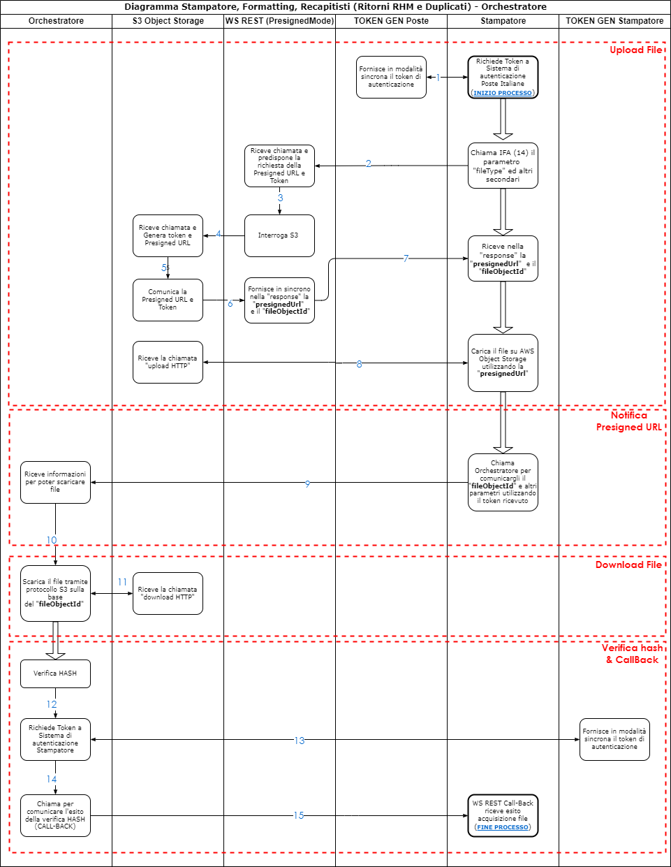

Diagramma Funzionale GetUpload

Richiesta “GetDownload”:

La funzione consente di richiedere la generazione (quindi la sua acquisizione nella response) di una presignedURL relativamente ad un “identificativo univoco File” fornito in precedenza dall’Orchestratore. Tale funzione viene richiamata dai sistemi esterni alla Cloud di Orchestratore, quali:

- Formatting;
- Stampatori;
- Recapitisti;

requestId | Identificativo della chiamata REST
requestDate | Data in cui è stato inviato il messaggio
fileObjectId | Identificativo univoco del file S3

Di seguito il relativo swagger:

Response:

requestId | ID_REQUEST relativo alla richiesta
responseDate | Data in cui è stato inviato il messaggio
presignedUrl
fileObjectId | Identificativo univoco del file nello storage
errorCode
errorDescription

Di seguito un json di esempio:

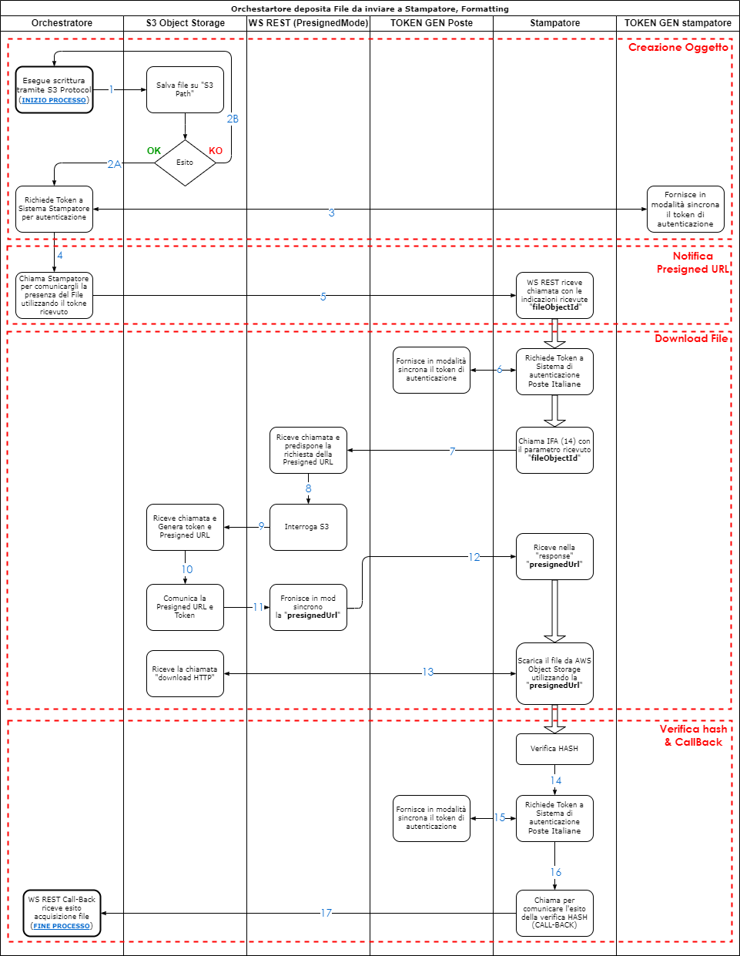
Diagramma funzionale GetDownload

IFA (15) Accesso AWS Object Storage (presignedUrl)

Consiste nel servizio esposto da AWS e utilizzato da per poter eseguire l’upload e il download di file tramite “presignedUrl”.

I sistemi che utilizzano questa Modalità sono:

- Formatting;
- Stampatori;
- Recapitisti;

Il servizio è esposto alla URL:

IFA (15a) Accesso AWS Object Storage (S3)

Consiste nel servizio AWS Object Storage con accesso mediante protocollo S3 per eseguire l’upload o il download. L’IFA inoltre consente di richiedere presignedUrl da fornire a Sistemi terzi per eseguire upload e download tramite IFA 15.

I sistemi che utilizzano questa Modalità sono:

- Orchestratore.

